[Radwandern] LowRider angefahren
Nach dem ich jetzt auch LowRider installiert habe, musste ich diese natürlich sofort anfahren – das mit dem „anfahren“ ist schon wörtlich zunehmen… Bei einer etwas engen Stelle habe ich nicht bedacht, dass ich vorne breiter bin und schon ging es gegen einen Begrenzungsstein Aber zum Glück ohne grossen Schaden.
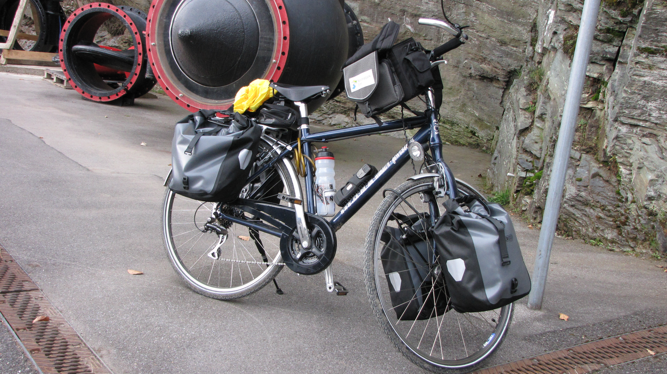Lowrider
Die Tour führte erst zur Kalltalsperre und anschliessend zur Wesertalsperre und bei meiner Lieblingssteigung für diese Fahrtrichtung durfte ich schieben…, das Musikfestival gestern Abend hat doch etwas länger gebraucht.
Vom Fahrkomfort habe ich die LowRider, entgegen meinen ersten Befürchtungen, nicht gemerkt – mag vielleicht daran liegen, dass ich eher die Lenkertasche mit dem ganzen Hardware-Krempel spüre.
Jetzt muss nur der Brooks-Sattel sitzen und ich könnte eine grosse Tour unternehmen – wenn da nicht noch die Fitness wäre…
Strecke: ca. 80km, Fahrzeit: ca. 4:40 Std., Zufriedenheit: nicht ganz unzufrieden
Karte

Deswegen auch der erwähnte „Unfall“

